2018-2019秋季学期第 01 次小测试

1.（20分，各小题5分）判断题（完全正确“√”，否则“×”。）
（1）可以将三态门的输出并联起来，再加上一个上拉电阻，实现“线与”功能。………… （ × ）
说明：改为“OC门”或“OD门”。
（2）将十六进制数(15.A)₁₆乘以4之后，乘积十六进制数为(56.2)₁₆。……………………… （ √ ）
（3）反函数最简“与或”表达式求得的“与或非”门电路实现中，如果具有某个逻辑变量的原变量和反变量输入，则可能在其它逻辑变量的某种取值组合下，发生0型“冒险”现象。…… （ × ）
说明：在它逻辑变量的某种取值组合下，“与或非”将得到类似于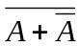的形式，1型“冒险”，本来输出应该为0，但“冒险”后输出高电平毛刺脉冲。
（4）若两个逻辑函数的最简“与或”表达式中具有不同的与项，则这两个逻辑函数不相等。…（ × ）
可能，例如：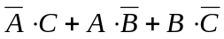=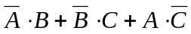。

2.（30分）逻辑门电路
设计“一位十进制数”的四舍五入电路（只限于采用8421BCD码的十进制数）。要求输入端为D₃、D₂、D₁和D₀，其中D₃为最高位，D₀为最低位；输出端为Y，其逻辑关系为：Y为四舍五入指示端，当输入编码相当于数值0、1、2、3、4时输出为“0”，相当于数值5、6、7、8、9时输出为“1”，其它编码为无关项。
请求出Y的最简“或非——或非”表达式，化简中必须合理利用无关项，需要给出必要的求解过程。
解：
根据逻辑问题描述，卡诺图为：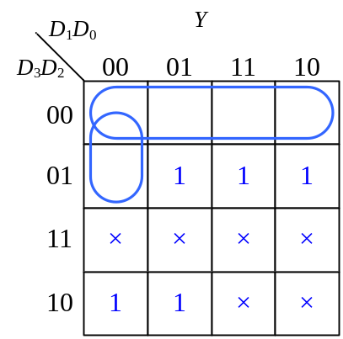
反函数的最简与或式为：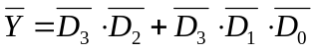，则“或非——或非”实现为：
注：
所谓“合理利用无关项”是指如果不必要用的时候，就坚决不用，只有对化简和逻辑实现有切实好处的时候才使用。
3.（50分，各小题为15分、15分、20分）逻辑门电路
可以采用优先权编码器（priority encoder）和数据选择器（multiplexer），将二进制定点数转换为二进制浮点数；如图 1所示，以4-bit的二进制无符号整数输入为例，用74148优先权编码器和74153双四选一数据选择器芯片，配合必要的反相器门电路实现。请解决如下问题：
- 例如：输入的无符号整数U₃U₂U₁U₀为(0101)₂，则输出数字信号F₀F₋₁F₋₂F₋₃和P₁P₀分别为什么数值？
- 图 1中的椭圆虚线框中所示的74148的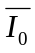端为什么直接接地？（接地相当于逻辑“0”）
- 假设采购不到74148芯片，则仅依靠74153芯片（如必要，还可以用反相器），如何实现图 1中方形虚线框中电路的功能？请给出设计说明，并绘制这部分功能电路的原理图。
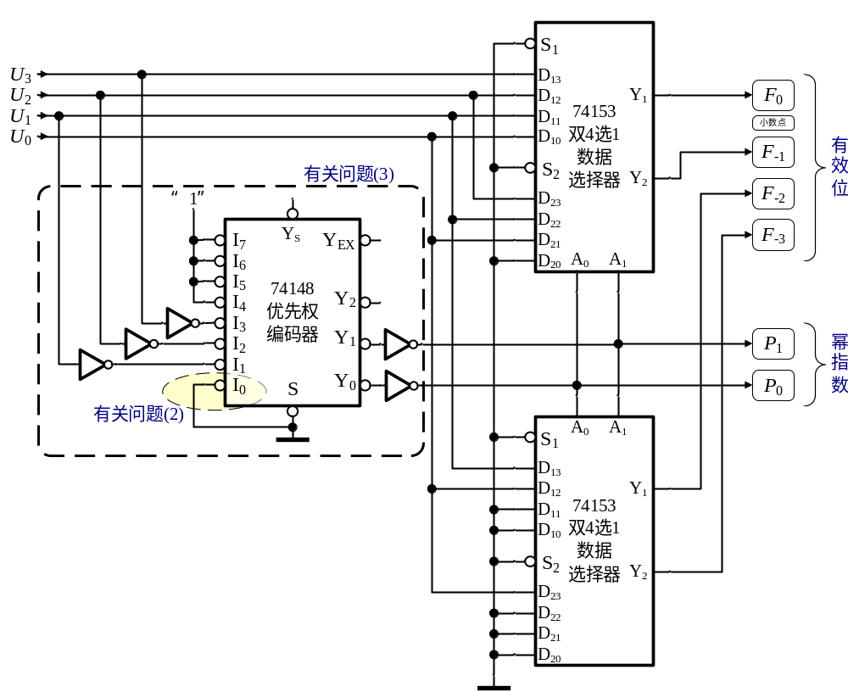
图 1 将4-bit的二进制无符号整数转换为二进制浮点数

答：
（1）如果输入的无符号整数U₃U₂U₁U₀为(0101)₂，则输出的数字信号F₀F₋₁F₋₂F₋₃为(1010)₂，P₁P₀为(10)₂；电路中的数值如下图所示（作答时可以不画电路图）。
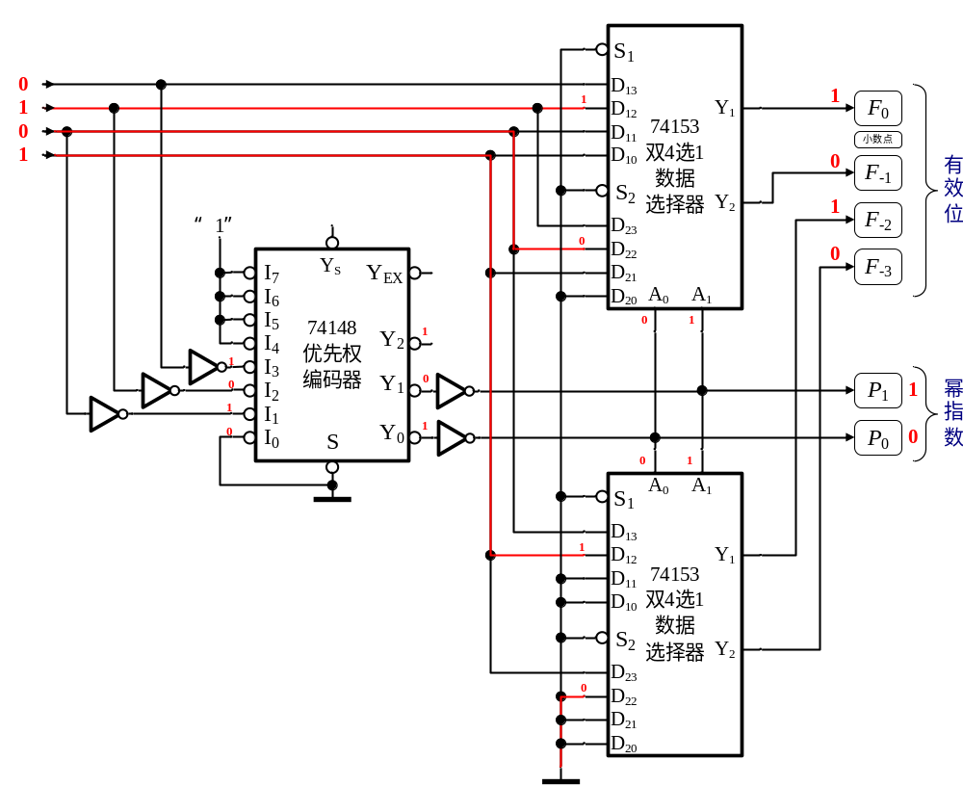
(2) 中的74148芯片的端直接接地，相当于接逻辑“0”，这是因为不论输入为(0001)₂还是(0000)₂，幂指数均应显示为(00)₂，所以使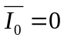，不论U₀是否为1。
(3) 以74148为核心的电路功能是：
（逻辑取值，作答时可以不列出逻辑取值）：
U₃ | U₂ | U₁ | U₀ | A₁ | A₀
1 | × | × | × | 1 | 1
0 | 1 | × | × | 1 | 0
0 | 0 | 1 | × | 0 | 1
0 | 0 | 0 | 1 | 0 | 0
（逻辑表达式）：
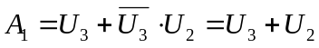，
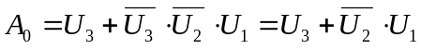
可以分别用“四选一”实现A₁和A₀的组合逻辑函数。“四选一”的逻辑表达式为：，为了避免和逻辑表达式混淆，可以将74153的地址输入端添加角标“_{MUX}”，即：
可以取：
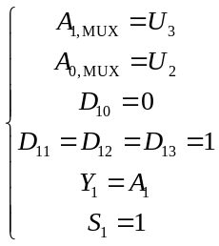 ，使得：
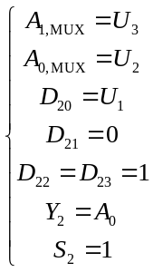 ，使得：
绘制电路图如下：
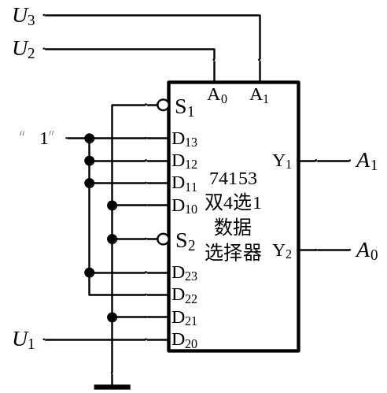

修改后的完整的电路图（作答时可以不画此图）
